Introdução

Este write-up é referente a máquina <NOME_DA_MÁQUINA>. Se a máquina foi baseada em um pentest real, isso deve estar explícito nessa seção. Caso precise de suporte, favor abrir um ticket no canal de suporte no servidor do Discord.

Reconhecimento
Esta seção do documento tem como objetivo descrever a etapa de recon, com enumeração de portas abertas, fuzzing, mapeamento de acessos com usuário convidado ou sem autenticação.

Todo comando realizado deve utilizar o elemento de Bloco de código, contendo o comando para que fique fácil para o usuário copiar. Não há necessidade de colocar bloco de código com o resultado do comando, apenas com o comando realizado.

echo "exemplo de comando"

Toda etapa relevante realizada deve ser acompanhada de uma figura (screenshot), que deve possuir moldura (borda preta de 2 pt) e legenda. Caso precise redimensionar a figura, é importante fazer pela sua diagonal, evitando que ela perca a formatação. É importante se atentar a fonte e ao tamanho utilizados:

- Para títulos, usar a formatação de Título 1, ao lado esquerdo da seleção de fonte. O título deve ter sua fonte alterada para IBM Plex Sans Seminegrito com tamanho 18.
- Para textos e descrições, usar a formatação Texto normal, ao lado esquerdo da seleção de fonte. O texto deve ter sua fonte alterada para IBM Plex Sans Normal.
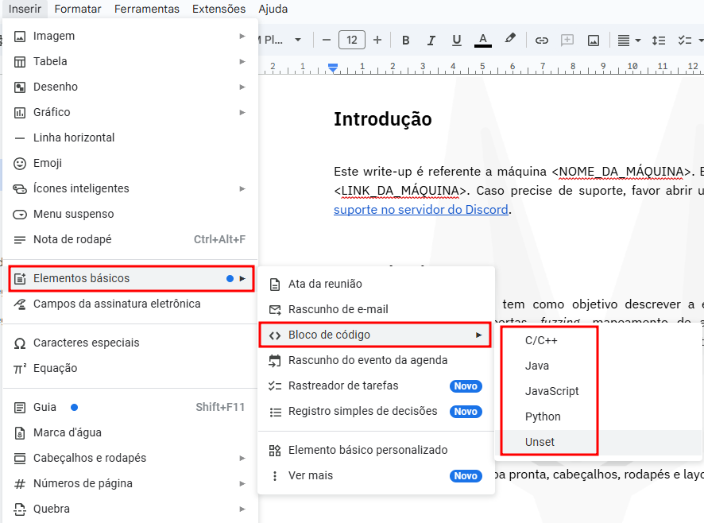
Figura 1 - Inserindo elemento de bloco de código

Exploração - obtendo a user flag
Esta seção deve conter os passos de exploração das vulnerabilidades identificadas na etapa anterior e deve finalizar com a obtenção da flag de usuário. Entretanto a flag deve estar ofuscada, não permitindo que o usuário leia ou copie diretamente, forçando ele a reproduzir o ataque.

Todo comando realizado deve utilizar o elemento de Bloco de código, contendo o comando para que fique fácil para o usuário copiar. Não há necessidade de colocar bloco de código com o resultado do comando, apenas com o comando realizado.

echo "exemplo de comando"
Toda etapa relevante realizada deve ser acompanhada de uma figura (screenshot), que deve possuir moldura (borda preta de 2 pt) e legenda.


Figura 2 - Inserindo elemento de bloco de código

Movimentação lateral (opcional)
Esta seção é opcional e deve conter os passos de movimentação lateral para um usuário com mais permissões ou quando o CTF envolve uma etapa intermediária, como escapar de um container.

Todo comando realizado deve utilizar o elemento de Bloco de código, contendo o comando para que fique fácil para o usuário copiar. Não há necessidade de colocar bloco de código com o resultado do comando, apenas com o comando realizado.

echo "exemplo de comando"
Toda etapa relevante realizada deve ser acompanhada de uma figura (screenshot), que deve possuir moldura (borda preta de 2 pt) e legenda.


Figura 3 - Inserindo elemento de bloco de código

Escalação de privilégio - obtendo a root flag
Esta seção deve conter os passos de exploração das vulnerabilidades de escalação de privilégio e deve finalizar com a obtenção da flag de root. Entretanto a flag deve estar ofuscada, não permitindo que o usuário leia ou copie diretamente, forçando ele a reproduzir o ataque.

Todo comando realizado deve utilizar o elemento de Bloco de código, contendo o comando para que fique fácil para o usuário copiar. Não há necessidade de colocar bloco de código com o resultado do comando, apenas com o comando realizado.

echo "exemplo de comando"
Toda etapa relevante realizada deve ser acompanhada de uma figura (screenshot), que deve possuir moldura (borda preta de 2 pt) e legenda.


Figura 4 - Inserindo elemento de bloco de código

Write-Up Integrator

Write-up integrator

#

#

Hacking Club é uma plataforma para aprender segurança cibernética, um recurso incrível se você não sabe por onde começar. Além das máquinas vulneráveis, você tem acesso a aulas e desafios para praticar suas habilidades e acesso a uma comunidade exclusiva para jogar e se desafiar.

A melhor parte do Hacking Club é que ele é muito prático. Se você é novo em hacking, experimente.

##

##

Como primeiro passo precisamos saber quais serviços estão sendo executados nos bastidores e quais portas estão abertas. Então, vamos usar uma ferramenta chamada nmap.

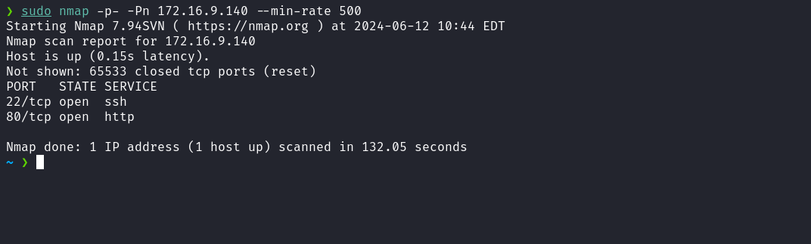

Observamos a presença da porta 80 hospedando um serviço web e a porta 22 correspondente ao ssh.

Ao acessar a porta 80 do serviço web, ocorre um redirecionamento automático para o domínio integratorhub.hc

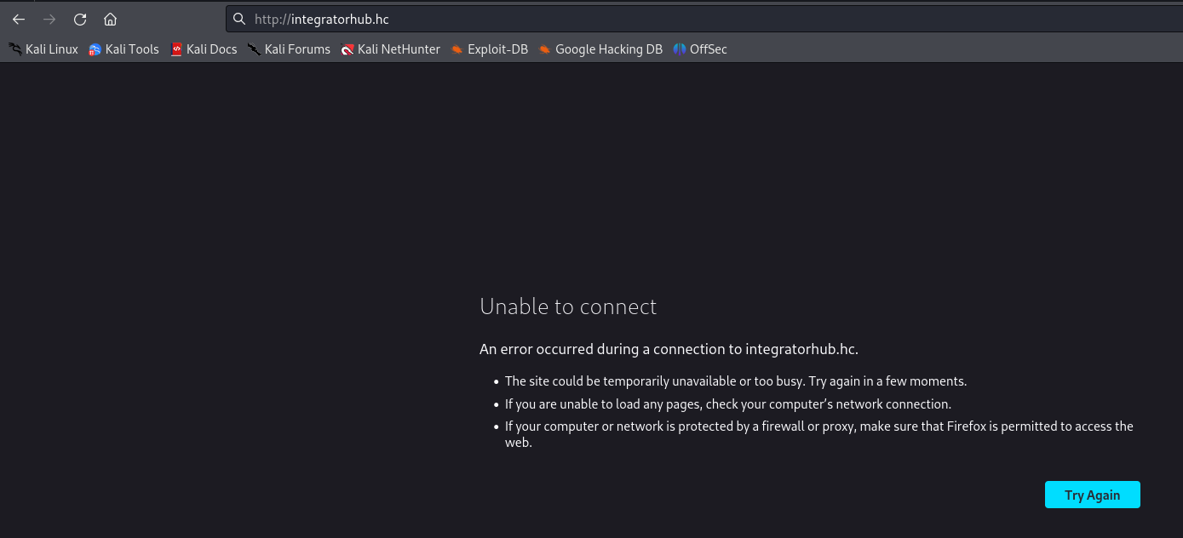

Para resolver isso, é necessário mapear o endereço IP com o nome de domínio adicionando uma entrada no arquivo de hosts, conforme demonstrado na imagem abaixo:

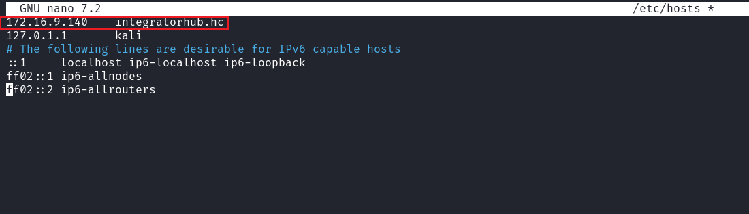

Ao acessarmos a aplicação novamente, somos apresentados a uma página de login, porém não possuímos as credenciais. Observa-se também a presença de um link para "Recuperar Senha".

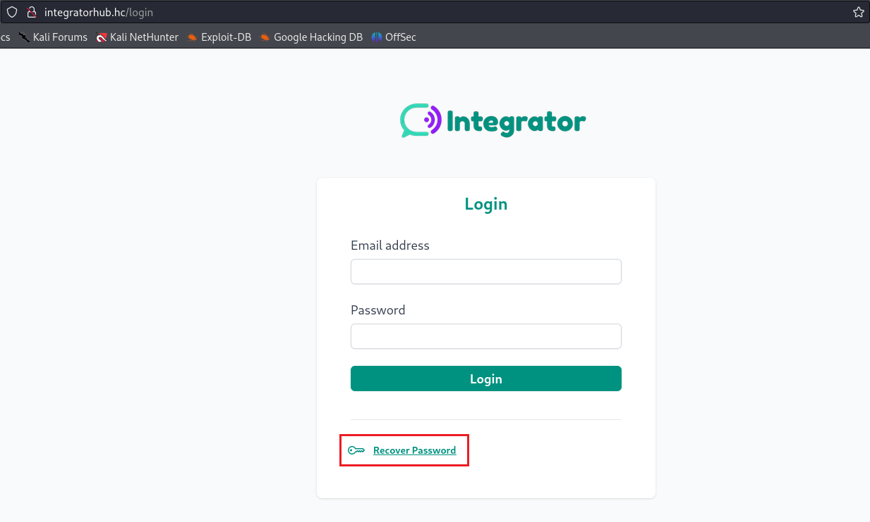

Ao acessarmos o link de "Recuperar Senha", é solicitado um e-mail associado ao IntegratorHub. Como não temos esse e-mail, podemos realizar fuzzing para encontrar algum arquivo que contenha um e-mail associado.

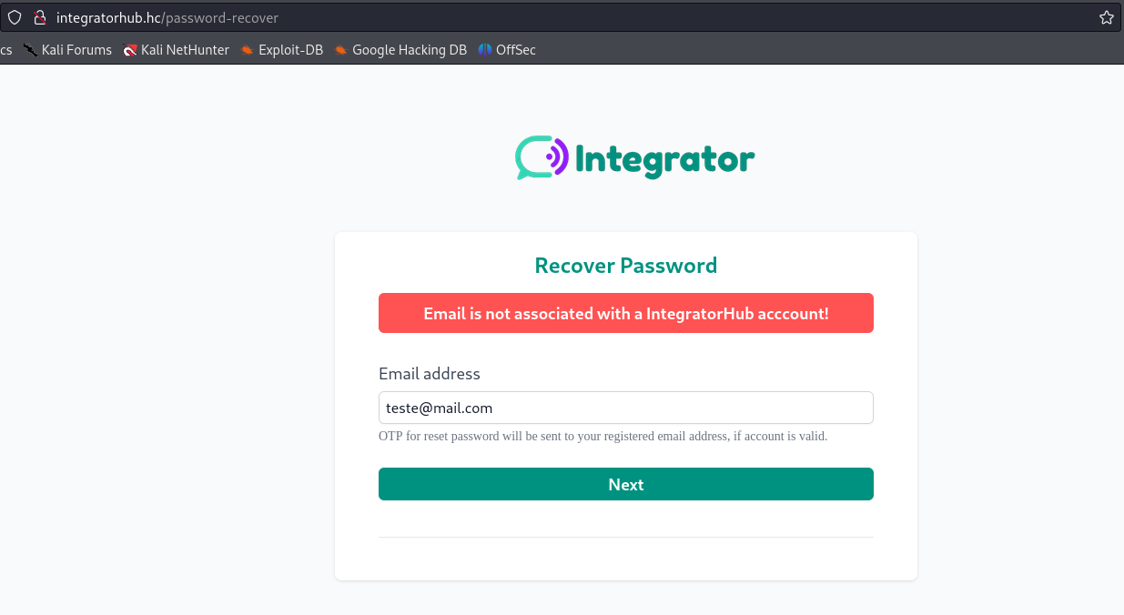

Ao realizarmos fuzzing com a wordlist "fuzz-Bo0oM.txt" da Seclists, encontramos o arquivo "config.json".

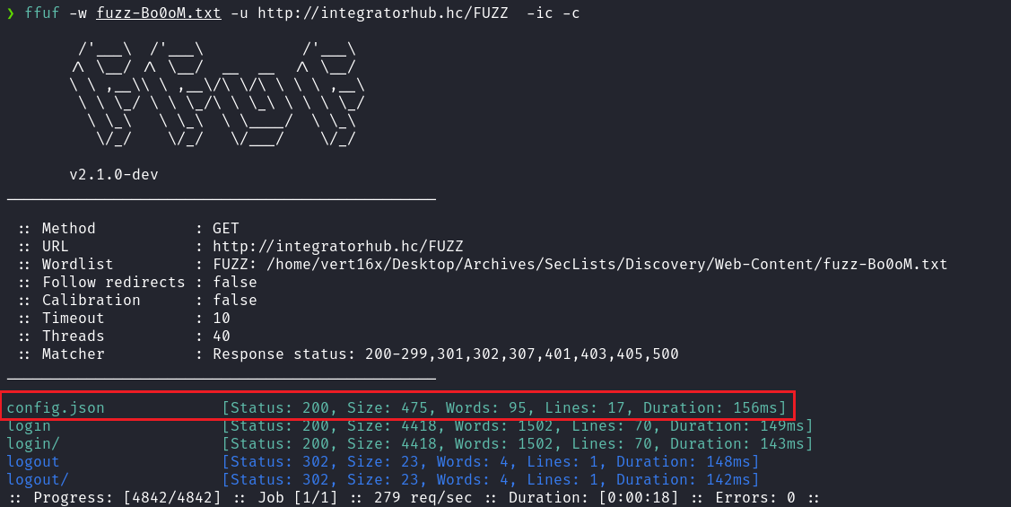

No arquivo config.json, encontramos o e-mail "admin@integratorhub.hc", que podemos utilizar.

Após utilizarmos o e-mail encontrado, é solicitado um código OTP de 4 dígitos numéricos, enviado para o e-mail correspondente.

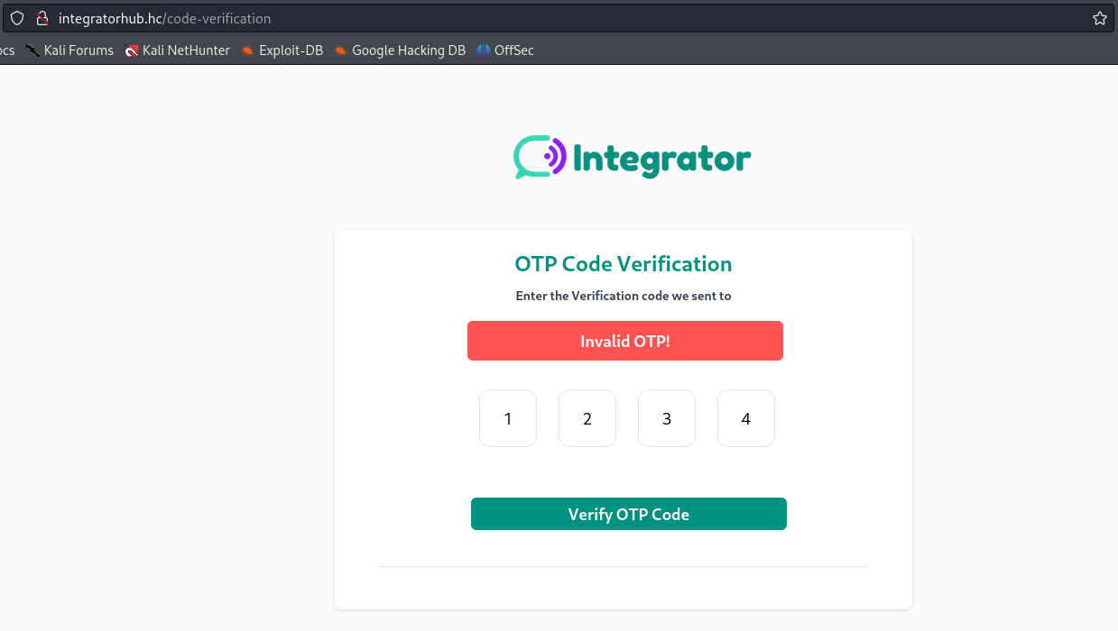

Como não temos o código OTP enviado ao e-mail correspondente, podemos tentar um ataque de força bruta. Para isso, interceptaremos a requisição após fornecermos um código.

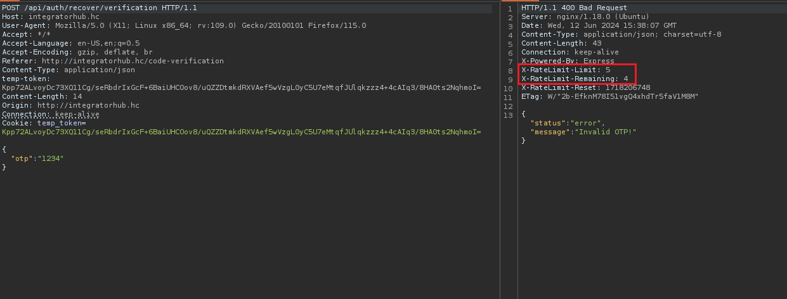

Observamos que não será possível realizar um ataque de força bruta devido à implementação de rate limiting na aplicação.

Uma exploração que podemos realizar é o ataque de "Type Confusion". Este ataque ocorre quando a variável não tem um tipo explicitamente definido no código, o que permite a ela assumir qualquer tipo, como number, string, object, array, e outros.

No código, é esperado que a variável otp seja sempre uma string ao receber o OTP, porém, como não há uma definição clara de tipo, temos a capacidade de transformá-la em um array. Esse cenário nos permite contornar o mecanismo de OTP.

Para um entendimento mais profundo dessa vulnerabilidade, sugerimos assistir às aulas no Hackingclub, no módulo de Exploração Avançada (Web), que incluem:

* * * * * *

Tendo esse conhecimento, podemos desenvolver um script que gere um array de 0000 a 9999:

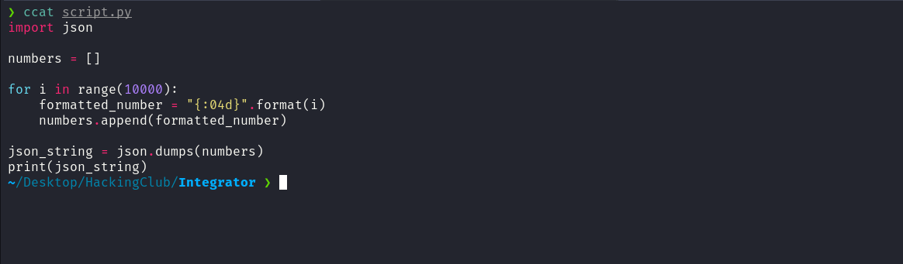

Após fornecermos o array contendo os códigos, conseguimos realizar o bypass do OTP.

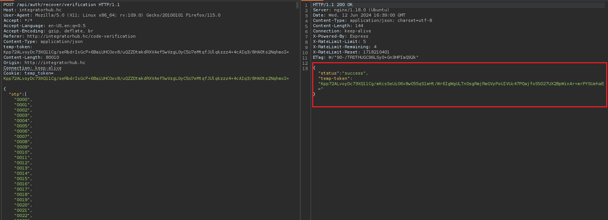

Após realizarmos o bypass bem-sucedido, ganhamos acesso à rota /reset-password para a troca de senha. Existem duas abordagens que podemos utilizar para isso:

1. 2. 3. 4.

Vamos escolher a opção 1, já que temos o token disponível.

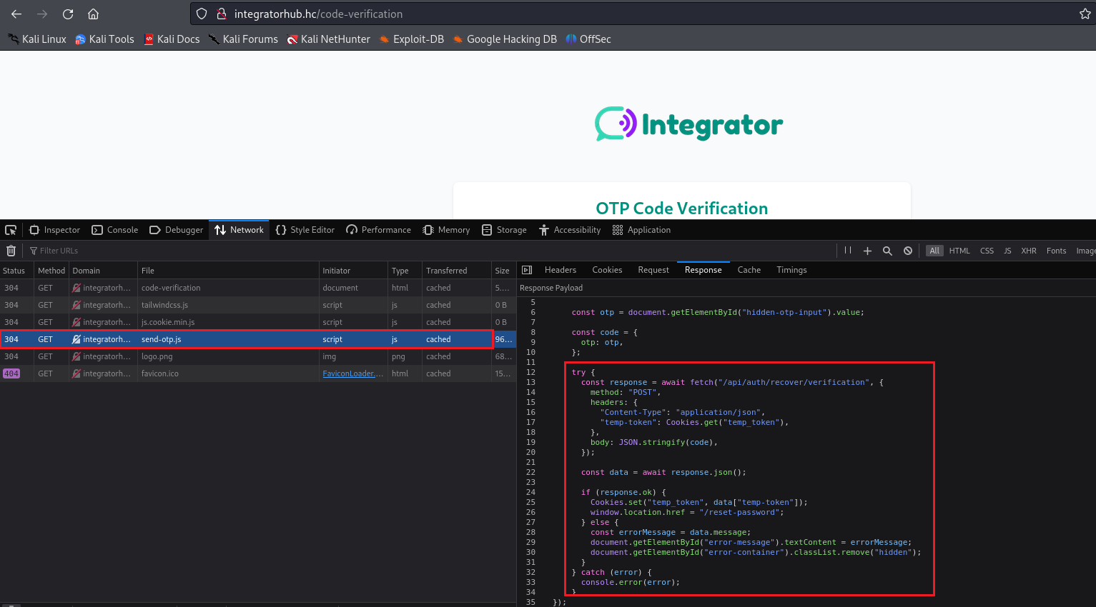

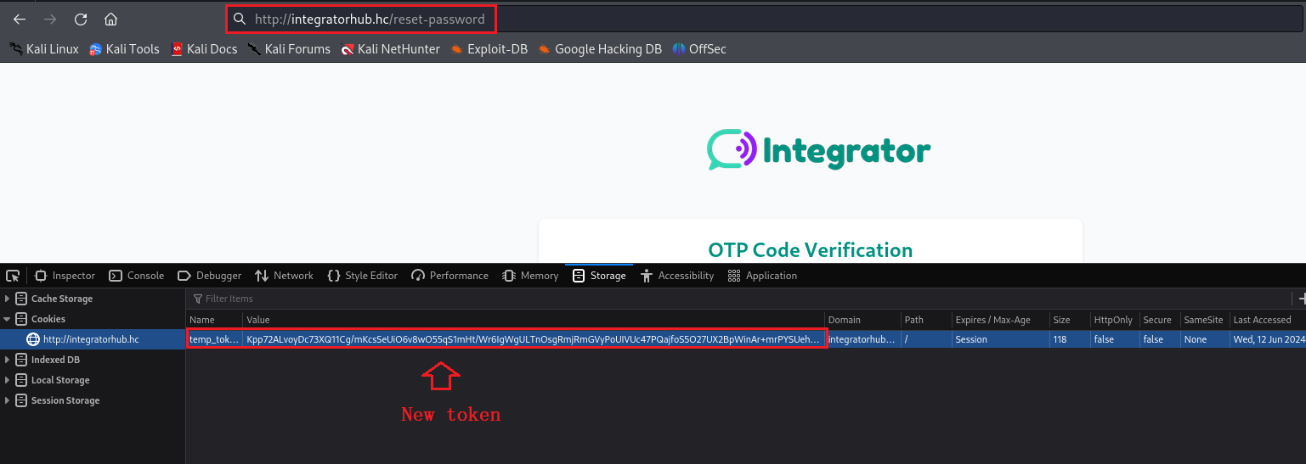

Depois de substituirmos o token e acessarmos /reset-password, conseguimos efetuar a troca da senha.

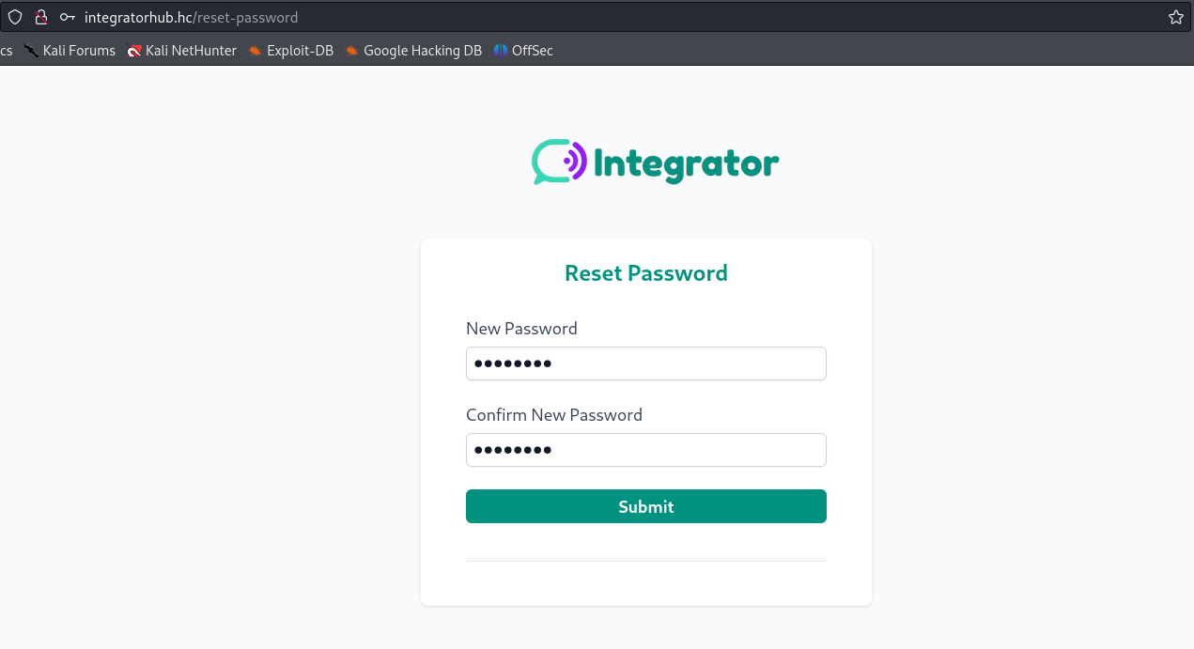

Depois de efetuarmos o login na aplicação, podemos acessar o /workflow.

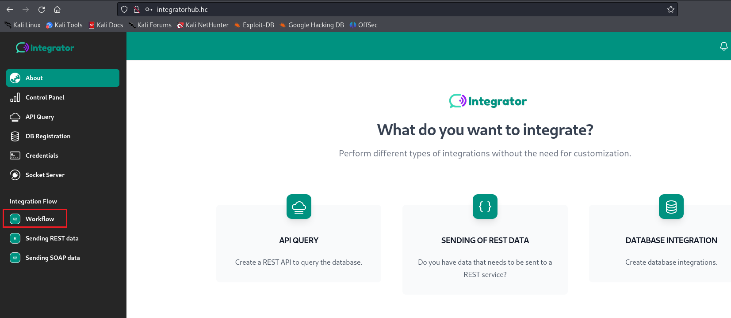

Ao acessarmos a página, observamos a capacidade de executar código JavaScript. No entanto, ao ler o texto, percebemos que o código será executado em um ambiente controlado (sandbox) e está utilizando a biblioteca vm2.

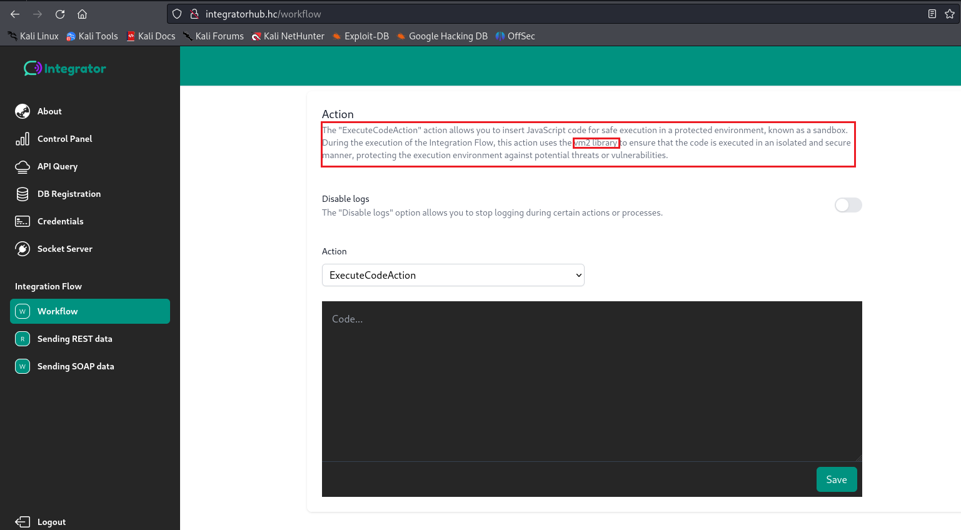

Após realizarmos uma pesquisa sobre essa biblioteca, constatamos a existência da "CVE-2023-32314 Sandbox Bypass". A vm2 é uma sandbox capaz de executar código não confiável, desde que esteja utilizando módulos integrados do Node na lista de permissões.

As versões afetadas deste pacote apresentam uma vulnerabilidade de Sandbox Bypass que ocorre ao abusar da criação inesperada de um objeto host conforme especificado pelo Proxy com códigos maliciosos. A exploração dessa vulnerabilidade permite que um invasor obtenha privilégios de execução remota de código no host que está executando a sandbox, por meio do constructor Function.

[Sandbox Bypass in vm2 | CVE-2023-32314 | Snyk](https://security.snyk.io/vuln/SNYK-JS-VM2-5537100)

[Critical severity (9.8) Sandbox Bypass in vm2 | CVE-2023-32314](https://security.snyk.io/vuln/SNYK-JS-VM2-5537100)





Podemos, portanto, utilizar a Proof of Concept (PoC) do link mencionado para executar código JavaScript que irá executar o comando "`id`".

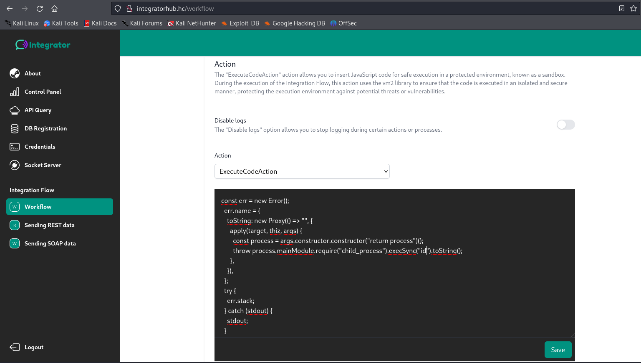

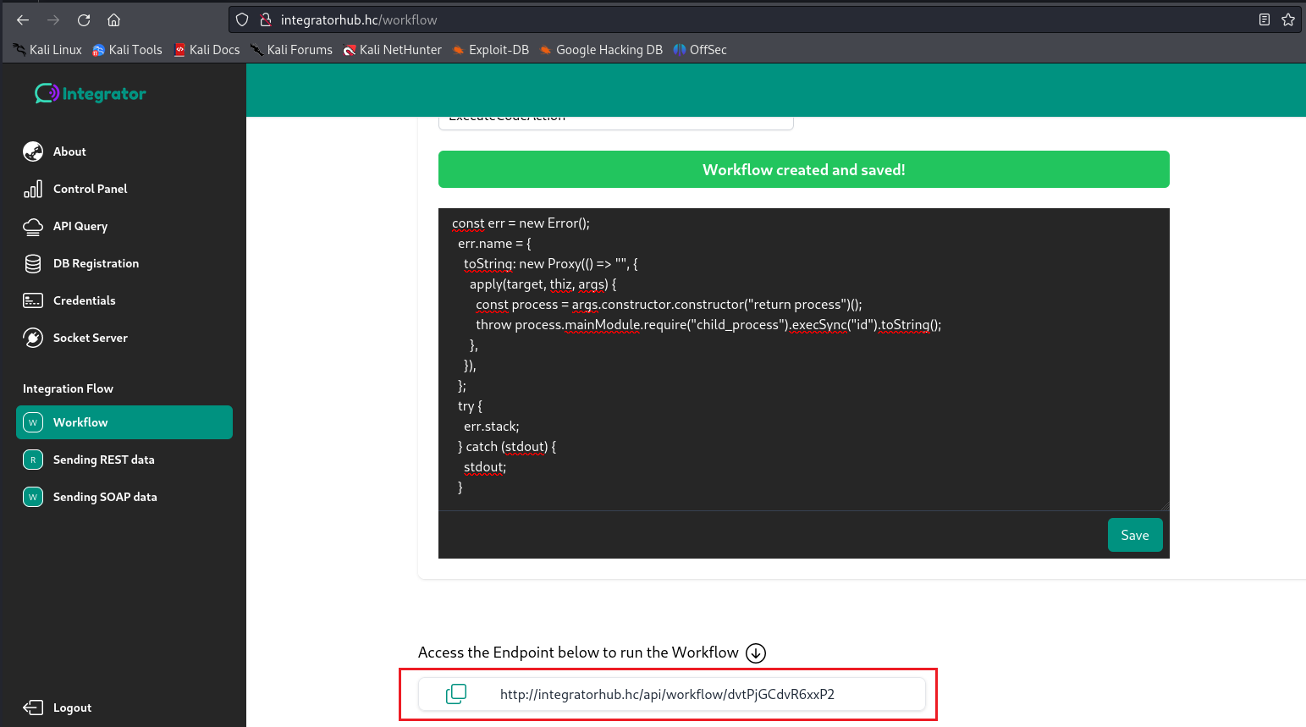

Após acessarmos o link gerado após a operação de salvamento, podemos visualizar a saída do comando "`id`". Com base nisso, planejamos criar um novo código, desta vez passando uma payload de reverse shell.

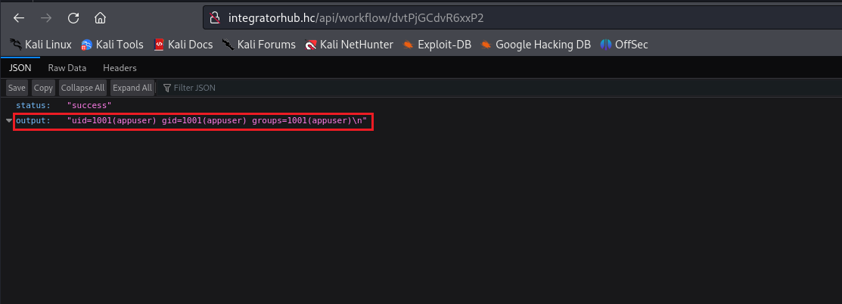

Ouvinte do netcat para recebermos a conexão:

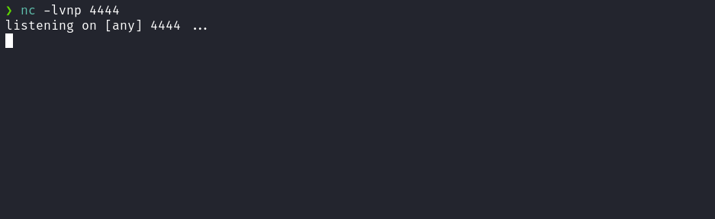

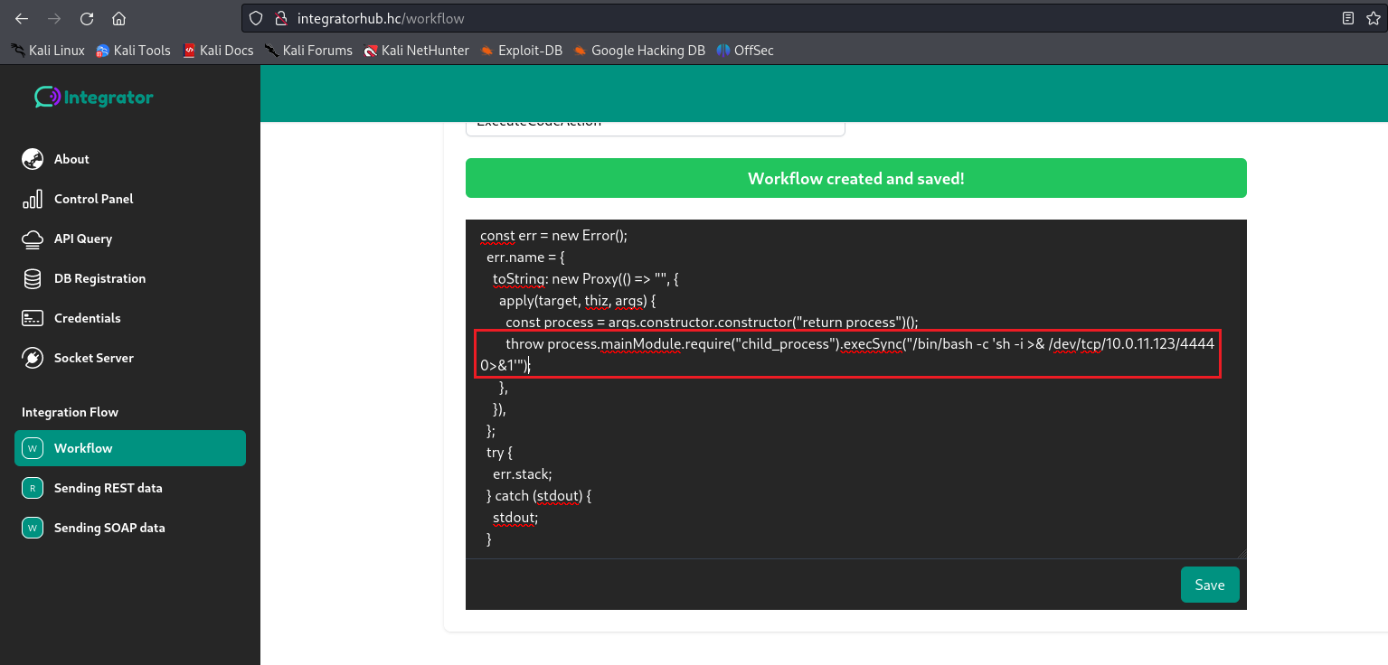

Acessando o novo link que foi gerado, recebemos a shell:

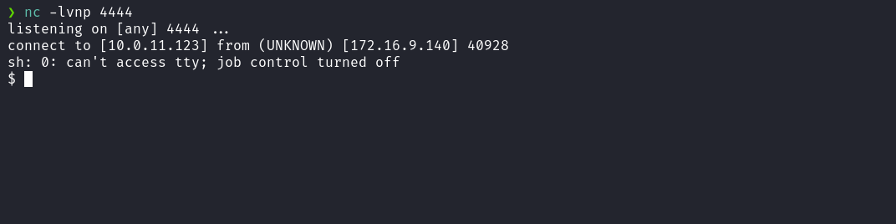

###

###

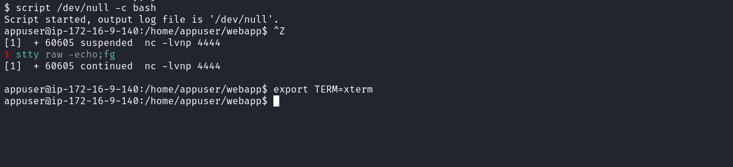

Acessando a home do usuário appuser, conseguimos obter a primeira flag:

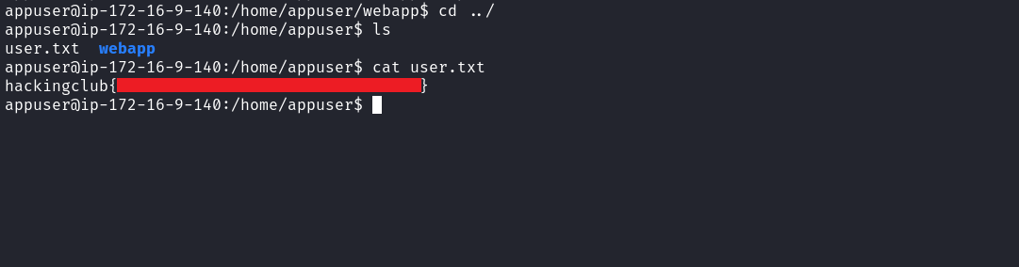

Ao executarmos o comando "`ss -nlapt`", conseguimos listar as portas abertas e identificamos que a porta 3001 está em execução localmente.

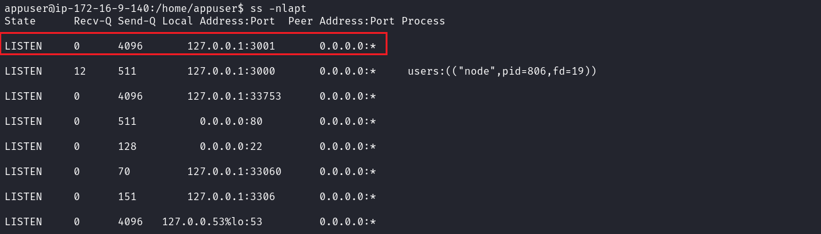

Ao realizar o comando "curl" no endereço IP 127.0.0.1:3001, observamos que se trata de uma aplicação web. Decidimos então utilizar a ferramenta chisel para realizar o forwarding da porta 3001 do localhost do servidor para a nossa máquina, permitindo assim o acesso à aplicação através do nosso navegador.

[https://github.com/jpillora/chisel](https://github.com/jpillora/chisel)

Depois de baixarmos o chisel em nossa máquina local, podemos executar o seguinte comando:

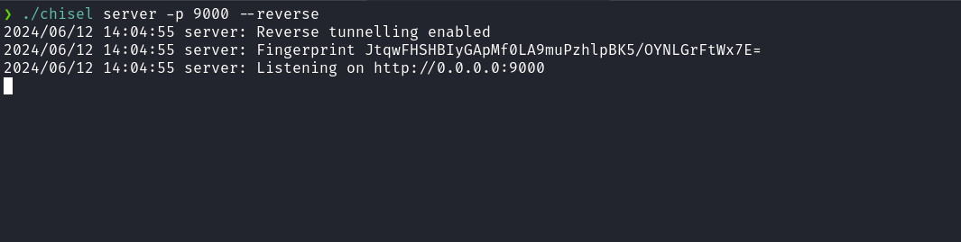

Também é necessário baixarmos o chisel no servidor alvo. Após esse procedimento, podemos executar o seguinte comando:

Ao acessar a aplicação em nosso navegador, nos deparamos com a página de login, que solicita credenciais para acesso. Podemos consultar alguns arquivos da aplicação que foram explorados anteriormente para obter as credenciais por meio do método "Password Reuse".

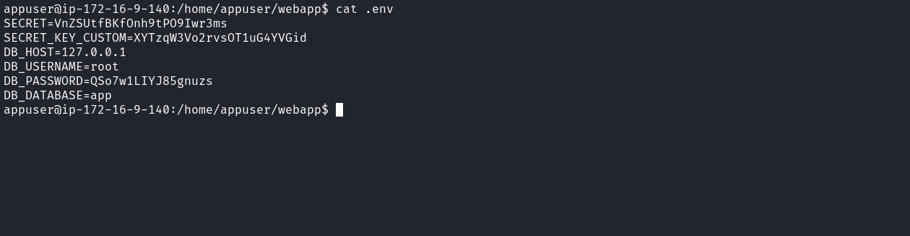

Ao ler o arquivo .env, identificamos algumas credenciais que podemos tentar reutilizar para efetuar o login na aplicação.

Ao utilizar as credenciais

`root:QSo7w1LIYJ85gnuzs`, conseguimos fazer login na aplicação.

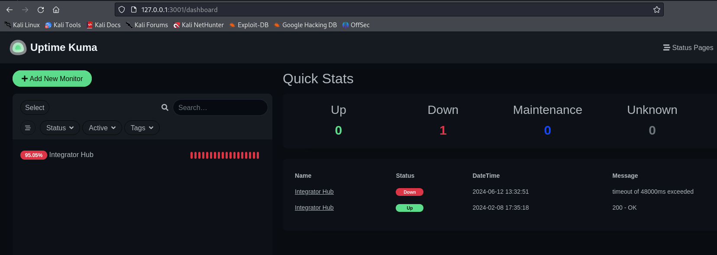

Acessando /settings/about conseguimos obter a versão do Uptime Kuma "1.23.2".

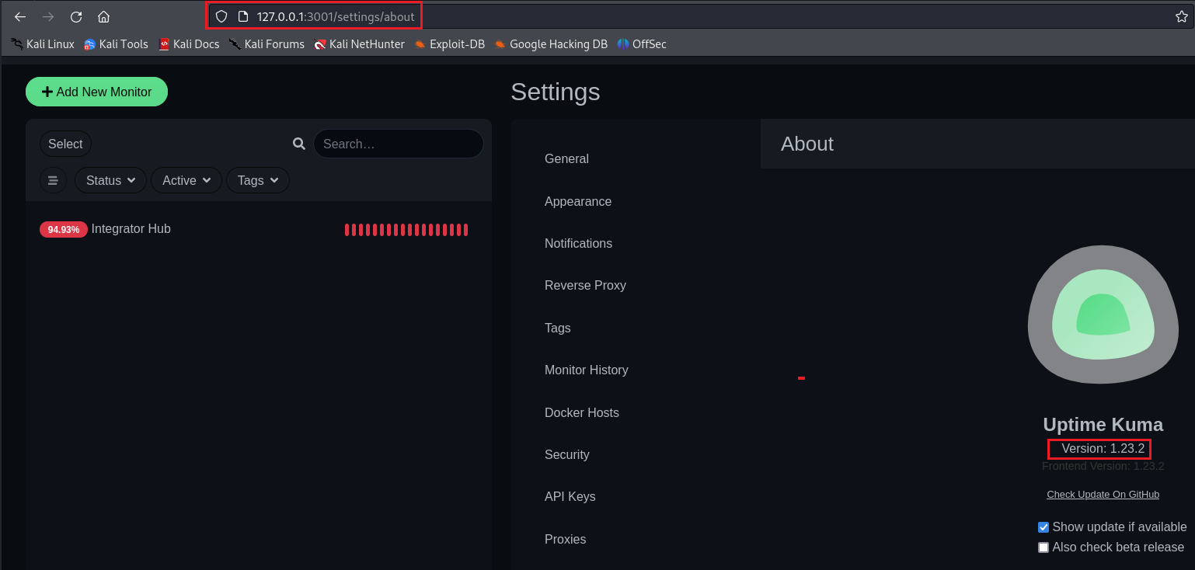

Após pesquisarmos sobre essa versão, identificamos uma vulnerabilidade de execução remota de código via TailscalePing. É importante ressaltar que essa aplicação está rodando em um contêiner e precisamos observar o que foi mencionado na nota: "Ao usar o Uptime Kuma dentro de um contêiner, o tipo 'TailScale Ping' não fica visível." Podemos falsificar essas informações interceptando mensagens WebSocket e configurando a opção isContainer como false.

[Authenticated remote code execution via TailscalePing](https://github.com/louislam/uptime-kuma/security/advisories/GHSA-hfxh-rjv7-2369)

[\### Summary The \`runTailscalePing\` method of the \`TailscalePing\` class injects the \`hostname\` parameter inside a shell command, leading to a command injection and the possibility to run arbitrar...](https://github.com/louislam/uptime-kuma/security/advisories/GHSA-hfxh-rjv7-2369)



[![](https://opengraph.githubassets.com/c391d881f4f67698c893b05cd103268c77cf6dde45082af7bea655cdad01af35/louislam/uptime-kuma/security/advisories/GHSA-hfxh-rjv7-2369)](https://github.com/louislam/uptime-kuma/security/advisories/GHSA-hfxh-rjv7-2369)

Com base nisso, podemos continuar com a exploração. Inicialmente, vamos clicar em "Add New Monitor". Após isso, interceptaremos a requisição e modificaremos o parâmetro isContainer para false, possibilitando o acesso ao tipo TailscalePing.

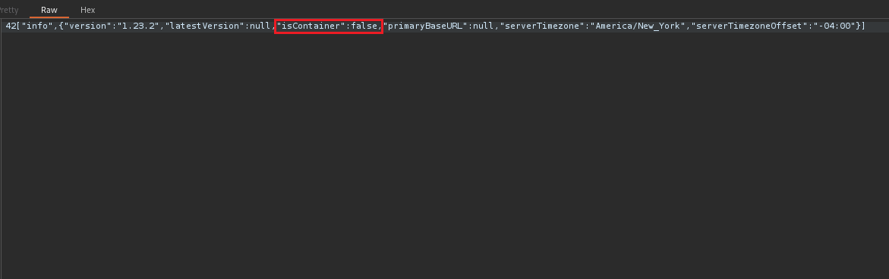

Após concluir esses passos, será necessário remover a tag pattern do campo hostname, que utiliza expressões regulares para filtrar alguns caracteres especiais. Isso nos permitirá inserir nossa payload maliciosa de shell reverso.

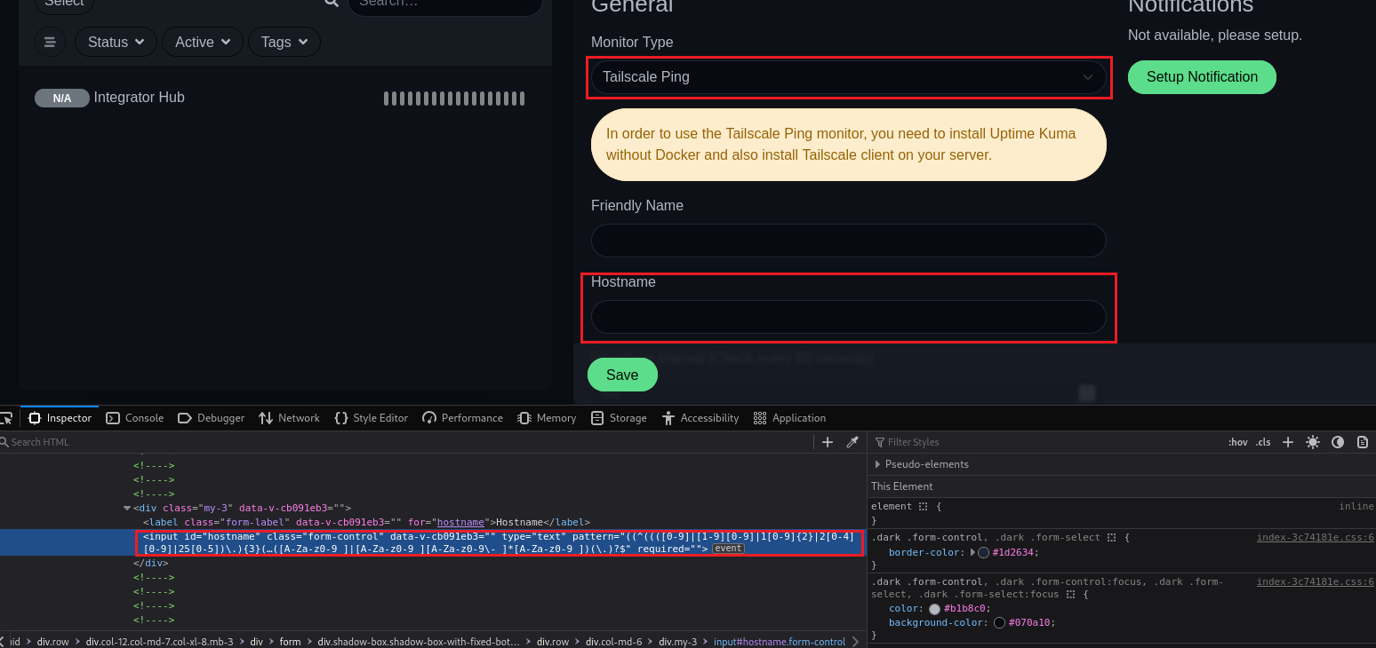

Ouvinte do netcat para receber a conexão reversa:



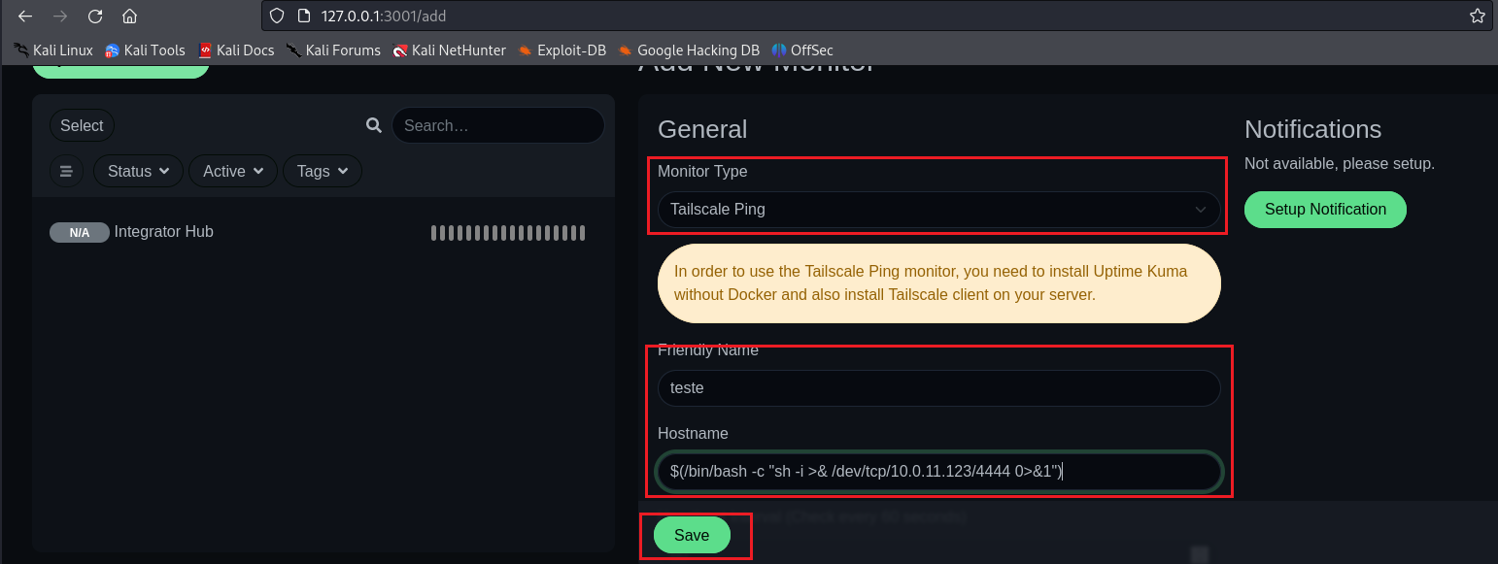

Após clicarmos em "Save" recebemos a shell:

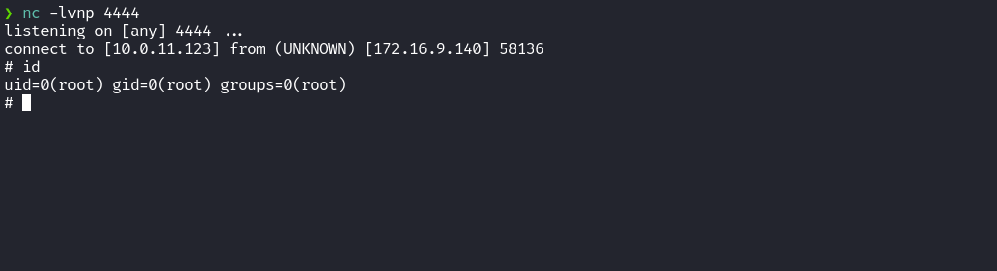

Como estamos em um contêiner, podemos tentar um Docker escape. Um método que envolve montar o sistema de arquivos do host principal no contêiner, por exemplo, em /mnt. Esse tipo de Docker escape é possível apenas se o contêiner foi executado com a opção --privileged=true.

Podemos utilizar o comando

`df -h` para listar as partições e verificar o uso do espaço em disco de cada uma delas.

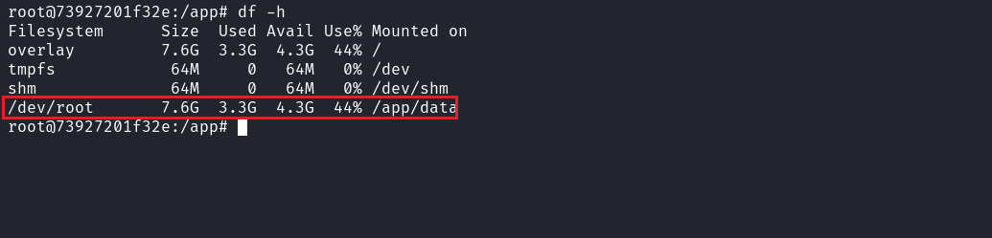

Após a listagem, podemos prosseguir com a montagem:

